ỦY BAN NHÂN DÂN THÀNH PHỐ HỒ CHÍ MINH
TRƯỜNG ĐẠI HỌC SÀI GÒN
KHOA CÔNG NGHỆ THÔNG TIN

CÔNG NGHỆ LẬP TRÌNH HIỆN ĐẠI
WEBSITE THƯƠNG MẠI ĐIỆN TỬ SALEOR TÍCH HỢP CÔNG NGHỆ N8N

Giảng viên hướng dẫn: TS.Đỗ Như Tài
Sinh viên : Mssv
Nguyễn Việt Đức 3122411044
Nguyễn Huỳnh Phương Lộc 3122411117
Nguyễn Phạm Hoàng Quân 3122411169
Nguyễn Trần Quốc Tiến 3122411208

Thành phố Hồ Chí Minh, tháng 4 năm 2026

LỜI MỞ ĐẦU
Trong những năm gần đây, thương mại điện tử đã trở thành một xu hướng tất yếu trong quá trình chuyển đổi số, đòi hỏi các hệ thống phần mềm không chỉ đáp ứng chức năng mua bán trực tuyến mà còn phải linh hoạt, dễ mở rộng và tích hợp các công nghệ hiện đại. Cùng với đó, sự phát triển của các công cụ tự động hóa quy trình đã góp phần nâng cao hiệu quả vận hành và giảm thiểu công sức lập trình thủ công.
Xuất phát từ thực tế trên, đồ án “Website thương mại điện tử tích hợp công nghệ n8n” được thực hiện dựa trên nền tảng mã nguồn mở Saleor. Saleor là hệ thống thương mại điện tử hiện đại sử dụng kiến trúc headless và API GraphQL, cho phép tách biệt giữa giao diện và xử lý nghiệp vụ, phù hợp với xu hướng phát triển phần mềm hiện nay.
Trong đồ án này, n8n được sử dụng để tự động hóa các quy trình nghiệp vụ như xử lý đơn hàng, gửi thông báo và kết nối với các dịch vụ bên thứ ba. Thông qua việc tích hợp Sales và n8n, đồ án hướng tới việc xây dựng một website thương mại điện tử hiện đại, linh hoạt, đồng thời giúp sinh viên vận dụng và tiếp cận các công nghệ lập trình hiện đại trong thực tế.

LỜI CẢM ƠN
Chúng em xin gửi lời cảm ơn chân thành đến TS. Đỗ Như Tài, người đã tận tình hướng dẫn và chia sẻ những kiến thức quý báu trong suốt quá trình thực hiện đề tài này.
Sự chỉ bảo tận tình và những góp ý xây dựng từ thầy đã giúp chúng em hiểu rõ hơn về các vấn đề chuyên môn và hoàn thiện sản phẩm một cách tốt nhất. Mặc dù đã rất cố gắng, nhưng do hạn chế về thời gian và kinh nghiệm, chắc chắn rằng không thể tránh khỏi những sai sót. Chúng em rất mong nhận được ý kiến đóng góp từ thầy để có thể cải thiện và hoàn thiện hơn nữa.
Một lần nữa, chúng em xin chân thành cảm ơn!

PHÂN CÔNG CÔNG VIỆC
STT | Họ tên | MSSV | Nhiệm vụ | Mức độ hoàn thành
1 | Nguyễn Phạm Hoàng Quân | 3122411169 | Phụ trách Chương 1, mục 1.1 - 1.5. | 98%
2 | Nguyễn Việt Đức | 3122411044 | Phụ trách Chương 1, mục 1.6 - 1.10. | 98%
3 | Nguyễn Huỳnh Phương Lộc | 3122411117 | Phụ trách Chương 2, mục 2.1 - 2.3. | 98%
4 | Nguyễn Trần Quốc Tiến | 3122411208 | Phụ trách Chương 2, mục 2.4 - 2.7. | 98%

DANH MỤC CÁC HÌNH ẢNH
STT | Tên hình ảnh | Vị trí
1 | Hình 1.1 Phương pháp nghiên cứu đề tài | Hình 1.1
2 | Hình 1.2 Sơ đồ kiến trúc hệ thống | Hình 1.2
3 | Hình 1.3 Quy trinh Scrum trong phát triển hệ thống | Hình 1.3
4 | Hình 1.4 Quy trình DevOps | Hình 1.4
5 | Hình 2.1 Cấu trúc hệ thống | Hình 2.1
6 | Hình 2.2 Next.js - công cụ cho fronted hệ thống | Hình 2.2
7 | Hình 2.3 Nest.js - công cụ cho backend hệ thống | Hình 2.3
8 | Hình 2.4 Công nghệ áp dụng cho cơ sơ dữ liệu của hệ thống | Hình 2.4
9 | Hình 2.5 Công nghệ Postman cho kiểm thử API của hệ thống | Hình 2.5
10 | Hình 2.6 Công cụ Cloudinary cho lưu trữ ảnh, dữ liệu trên hệ thống | Hình 2.6
11 | Hình 2.6 Sử dụng Docker kết hợp Vercel để triển khai hệ thống | Hình 2.6
12 | Hình 2.7 Microservice with nextjs, nodejs, and nextjs | Hình 2.7
13 | Hình 2.8 API Gateway | Hình 2.8
14 | Hình 2.9 Kiến trúc AI Agent cá thể hóa trong hệ thống bán quần áo | Hình 2.9
15 | Hình 2.10 Luồng xử lý AI Agent cá thể hóa | Hình 2.10
16 | Hình 2.11 Ví dụ về luồng xử lý AI Agent cá thể hóa | Hình 2.11

MỤC LỤC
LỜI MỞ ĐẦU 2
LỜI CẢM ƠN 3
PHÂN CÔNG CÔNG VIỆC 4
DANH MỤC CÁC HÌNH ẢNH 5
MỤC LỤC 6
CHƯƠNG 1: TỔNG QUAN VỀ ĐỀ TÀI 7
1.1. Lý do chọn đề tài 7
1.2. Mục tiêu đề tài 8
1.3. Câu hỏi nghiên cứu 8
1.4. Đối tượng và phạm vi nghiên cứu 9
1.5 Phương pháp nghiên cứu 10
1.6. Sơ đồ kiến trúc hệ thống 12
1.7. Quy trình Scrum trong phát triển hệ thống 12
1.8. Quy trình DevOps 14
1.9. Kết cấu đề tài 18
1.10. Đóng góp của đề tài 19
CHƯƠNG 2. CƠ SỞ LÝ THUYẾT 22
2.1. Lý luận tổng quan về kiến trúc phần mềm 22
2.2. Công nghệ áp dụng 23
2.2.1.Front-end 23
2.2.2 Back-end 25
2.2.3 Cơ sở dữ liệu 26
2.2.4 Công cụ kiểm thử API 29
2.2.5 Cloudinary 31
2.2.6 Nền tảng triển khai 33
2.3. Kiến trúc Nodejs và Micro-service 35
2.4. API Gateway 37
2.5. Kiến trúc triển khai hệ thống (System Deployment Architecture) 38
2.6. Tích hợp hệ thống AI Agent cá thể hóa 40
2.6.1. AI Agent trung tâm điều phối 41
2.6.2. Product Consulting Agent 41
2.6.3. Fashion Recommendation Agent 41
2.6.4. Cart Reminder Agent 42
2.6.5. Order Support Agent 42
2.6.6. User Behavior Analysis Agent 42
2.6.7. Content Generation Agent 43
2.7. Kiến trúc tích hợp AI Agent cá thể hóa trong n8n 43

CHƯƠNG 1: TỔNG QUAN VỀ ĐỀ TÀI

1.1. Lý do chọn đề tài
- Trong kỷ nguyên số hóa hiện nay, thương mại điện tử (E-commerce) đã chuyển mình từ một lợi thế cạnh tranh trở thành yếu tố sống còn đối với các doanh nghiệp. Tuy nhiên, các hệ thống thương mại điện tử truyền thống đang có những hạn chế đáng kể: người dùng khó tìm kiếm giữa hàng ngàn sản phẩm mà không tìm thấy thứ mình cần, dịch vụ hỗ trợ khách hàng thiếu tính tức thời, và các nhà quản trị thiếu các công cụ dự báo dựa trên dữ liệu.
- Đứng trước bối cảnh đó, việc tích hợp Trí tuệ nhân tạo (Artificial Intelligence - AI) vào hệ thống thương mại điện tử không chỉ là một xu hướng mà là bước đi tất yếu để giải quyết các thách thức trên. Đề tài này được lựa chọn dựa trên những lý do cốt lõi sau:
  - Nhu cầu cá nhân hóa trải nghiệm người dùng: Khách hàng hiện đại đòi hỏi sự thấu hiểu và phục vụ nhanh chóng. Việc ứng dụng AI cho phép hệ thống phân tích sâu hành vi người dùng, từ đó đưa ra các đề xuất sản phẩm chính xác, giúp "cá nhân hóa" hành trình mua sắm và gia tăng đáng kể tỷ lệ chuyển đổi (Conversion Rate).
  - Tối ưu hóa quy trình vận hành và chăm sóc khách hàng: Việc ứng dụng các công nghệ xử lý ngôn ngữ tự nhiên (NLP) thông qua Chatbot hỗ trợ 24/7 và công nghệ thị giác máy tính (Computer Vision) giúp tự động hóa các tác vụ lặp lại, giảm thiểu sai sót của con người trong khâu nhập liệu, đồng thời đảm bảo khách hàng luôn được hỗ trợ tức thì.
  - Bắt kịp xu hướng công nghệ 4.0: Sự bùng nổ của các mô hình ngôn ngữ lớn (LLM) và các thuật toán học máy (Machine Learning) tiên tiến đã mở ra kỷ nguyên mới cho các ứng dụng web. Việc nghiên cứu và ứng dụng các công nghệ này giúp xây dựng một hệ thống thông minh có khả năng tự học hỏi, thích nghi và dự báo.
  - Giải quyết các bài toán thực tiễn của doanh nghiệp: Đề tài không chỉ dừng lại ở việc xây dựng một website bán hàng thông thường, mà còn tập trung giải quyết các bài toán quản trị như: Báo cáo tài chính, báo cáo tồn kho, quản lý nhân sự, quản lý xuất nhập, Quản lý đơn hàng, … .

1.2. Mục tiêu đề tài
- Đề tài tập trung xây dựng hệ thống thương mại điện tử thông minh thông qua việc thiết lập nền tảng cốt lõi hoàn chỉnh, tích hợp trợ lý ảo (NLP/LLM) hỗ trợ tư vấn tự động, ứng dụng thuật toán học máy để cá nhân hóa gợi ý sản phẩm, triển khai thị giác máy tính trong tìm kiếm hình ảnh và OCR, đồng thời xây dựng hệ thống quản trị dữ liệu thông minh giúp dự báo doanh thu và phát hiện gian lận trên một nền tảng bảo mật, có khả năng mở rộng linh hoạt. Đề tài tập trung vào mục tiêu cụ thể:
- Xây dựng kiến trúc hệ thống: Thiết kế hệ thống theo kiến trúc microservices và triển khai hoàn thiện website thương mại điện tử với đầy đủ các phân hệ chức năng cơ bản của một website bán hàng.
- Ứng dụng các công nghệ hiện đại: Đề tài không chỉ dừng lại ở việc xây dựng một website bán hàng thông thường, mà còn tập trung giải quyết các bài toán quản trị như: dự báo nhu cầu, phân tích hỗ trợ đưa ra quyết định trong kinh doanh

1.3. Câu hỏi nghiên cứu
- Trong bối cảnh thương mại điện tử ngày càng phát triển mạnh mẽ, việc xây dựng các website bán hàng không chỉ dừng lại ở việc hiển thị sản phẩm và thực hiện giao dịch, mà còn cần tích hợp các công nghệ thông minh nhằm nâng cao trải nghiệm người dùng. Vì vậy, đồ án này tập trung nghiên cứu cách xây dựng một website bán hàng ứng dụng các công nghệ lập trình hiện đại, đồng thời tích hợp trí tuệ nhân tạo (AI) để hỗ trợ hoạt động kinh doanh trực tuyến.
- Câu hỏi nghiên cứu chính của đồ án là làm thế nào để thiết kế và triển khai một website bán hàng đáp ứng đầy đủ các chức năng cơ bản như quản lý sản phẩm, tìm kiếm, đặt hàng và quản lý người dùng, đồng thời đảm bảo giao diện thân thiện và hiệu năng ổn định? Bên cạnh đó, đồ án cũng đặt ra vấn đề nghiên cứu về khả năng tích hợp AI vào website bán hàng nhằm hỗ trợ tư vấn khách hàng, gợi ý sản phẩm phù hợp và phân tích hành vi người dùng.
- Ngoài ra, đồ án còn xem xét các câu hỏi liên quan đến việc lựa chọn công nghệ và framework phù hợp trong quá trình phát triển website, cũng như đánh giá hiệu quả của việc áp dụng AI trong việc nâng cao trải nghiệm người dùng và hỗ trợ hoạt động kinh doanh. Thông qua các câu hỏi nghiên cứu này, đồ án hướng đến việc làm rõ vai trò của công nghệ lập trình hiện đại và trí tuệ nhân tạo trong việc xây dựng các hệ thống bán hàng trực tuyến hiện nay.

1.4. Đối tượng và phạm vi nghiên cứu
- Đối tượng nghiên cứu của đồ án là các công nghệ lập trình web hiện đại được sử dụng trong việc xây dựng website bán hàng trực tuyến, bao gồm cả phía giao diện người dùng và phía xử lý dữ liệu trên máy chủ. Bên cạnh đó, đồ án còn tập trung nghiên cứu mô hình hoạt động của website bán hàng điện tử và các ứng dụng của trí tuệ nhân tạo trong lĩnh vực thương mại điện tử.
- Phạm vi nghiên cứu của đồ án được giới hạn ở việc xây dựng một website bán hàng có quy mô vừa và nhỏ, phục vụ cho mục đích học tập và nghiên cứu. Website được thiết kế với các chức năng cơ bản như hiển thị và quản lý sản phẩm, tìm kiếm thông tin, đặt hàng và hỗ trợ người dùng. Các tính năng AI được tích hợp ở mức độ cơ bản nhằm minh họa khả năng ứng dụng trí tuệ nhân tạo trong website bán hàng, chẳng hạn như chatbot tư vấn hoặc gợi ý sản phẩm dựa trên hành vi người dùng.
- Đồ án không đi sâu vào việc triển khai các hệ thống thanh toán trực tuyến thực tế hoặc các giải pháp bảo mật ở mức độ doanh nghiệp lớn, mà chủ yếu tập trung vào việc vận dụng kiến thức đã học về công nghệ lập trình hiện đại để xây dựng một hệ thống website hoàn chỉnh, có khả năng mở rộng và phù hợp với xu hướng phát triển của thương mại điện tử hiện nay.

1.5 Phương pháp nghiên cứu
- Đồ án được thực hiện dựa trên sự kết hợp giữa phương pháp nghiên cứu lý thuyết và phương pháp nghiên cứu thực nghiệm nhằm đảm bảo tính khoa học và khả năng ứng dụng thực tế.
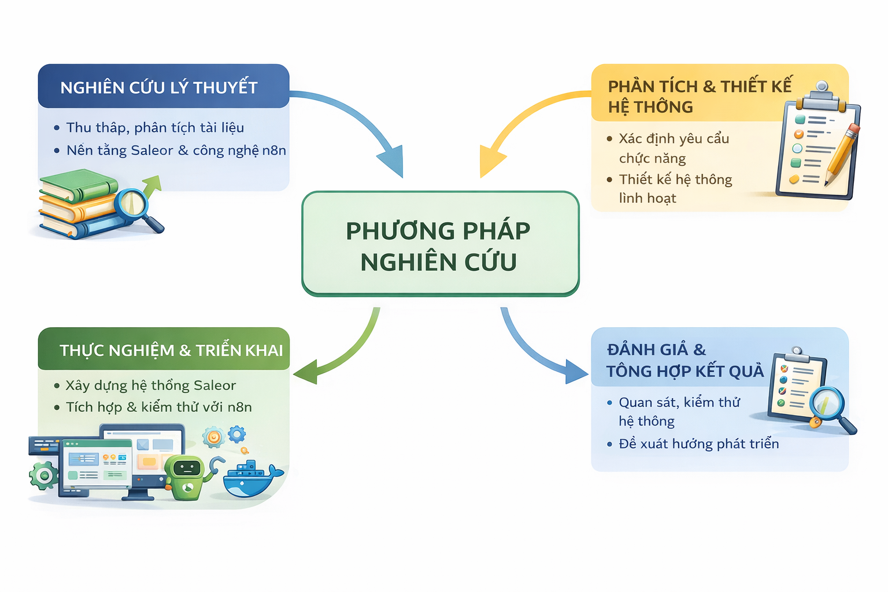
Hình 1.1 Phương pháp nghiên cứu đề tài
- Trước hết, nhóm tiến hành nghiên cứu lý thuyết thông qua việc thu thập, phân tích các tài liệu liên quan đến thương mại điện tử, kiến trúc phần mềm hiện đại, nền tảng Saleor và công nghệ tự động hóa quy trình n8n. Việc nghiên cứu này giúp nhóm nắm bắt được các khái niệm nền tảng, xu hướng phát triển, cũng như ưu và nhược điểm của các giải pháp hiện có, từ đó làm cơ sở cho việc lựa chọn công nghệ và định hướng xây dựng hệ thống.
- Tiếp theo, nhóm áp dụng phương pháp phân tích và thiết kế hệ thống, trong đó tập trung xác định các yêu cầu chức năng và phi chức năng của website thương mại điện tử. Dựa trên các yêu cầu đó, hệ thống được thiết kế theo hướng tách biệt giữa giao diện người dùng, xử lý nghiệp vụ và các quy trình tự động hóa, nhằm đảm bảo tính linh hoạt, dễ mở rộng và phù hợp với kiến trúc lập trình hiện đại.
- Trong quá trình triển khai, phương pháp thực nghiệm được sử dụng thông qua việc xây dựng và cấu hình hệ thống thương mại điện tử dựa trên nền tảng Sailor, đồng thời tích hợp công nghệ n8n để tự động hóa các quy trình nghiệp vụ như xử lý đơn hàng, gửi thông báo và kết nối với các dịch vụ bên thứ ba. Hệ thống được triển khai và kiểm thử trong môi trường container hóa nhằm đánh giá tính ổn định và khả năng vận hành.
- Cuối cùng, nhóm tiến hành đánh giá và tổng hợp kết quả, dựa trên việc quan sát quá trình hoạt động của hệ thống, mức độ đáp ứng yêu cầu ban đầu và hiệu quả của việc tích hợp n8n. Từ đó, rút ra nhận xét, kết luận và đề xuất hướng phát triển trong tương lai.

1.6. Sơ đồ kiến trúc hệ thống
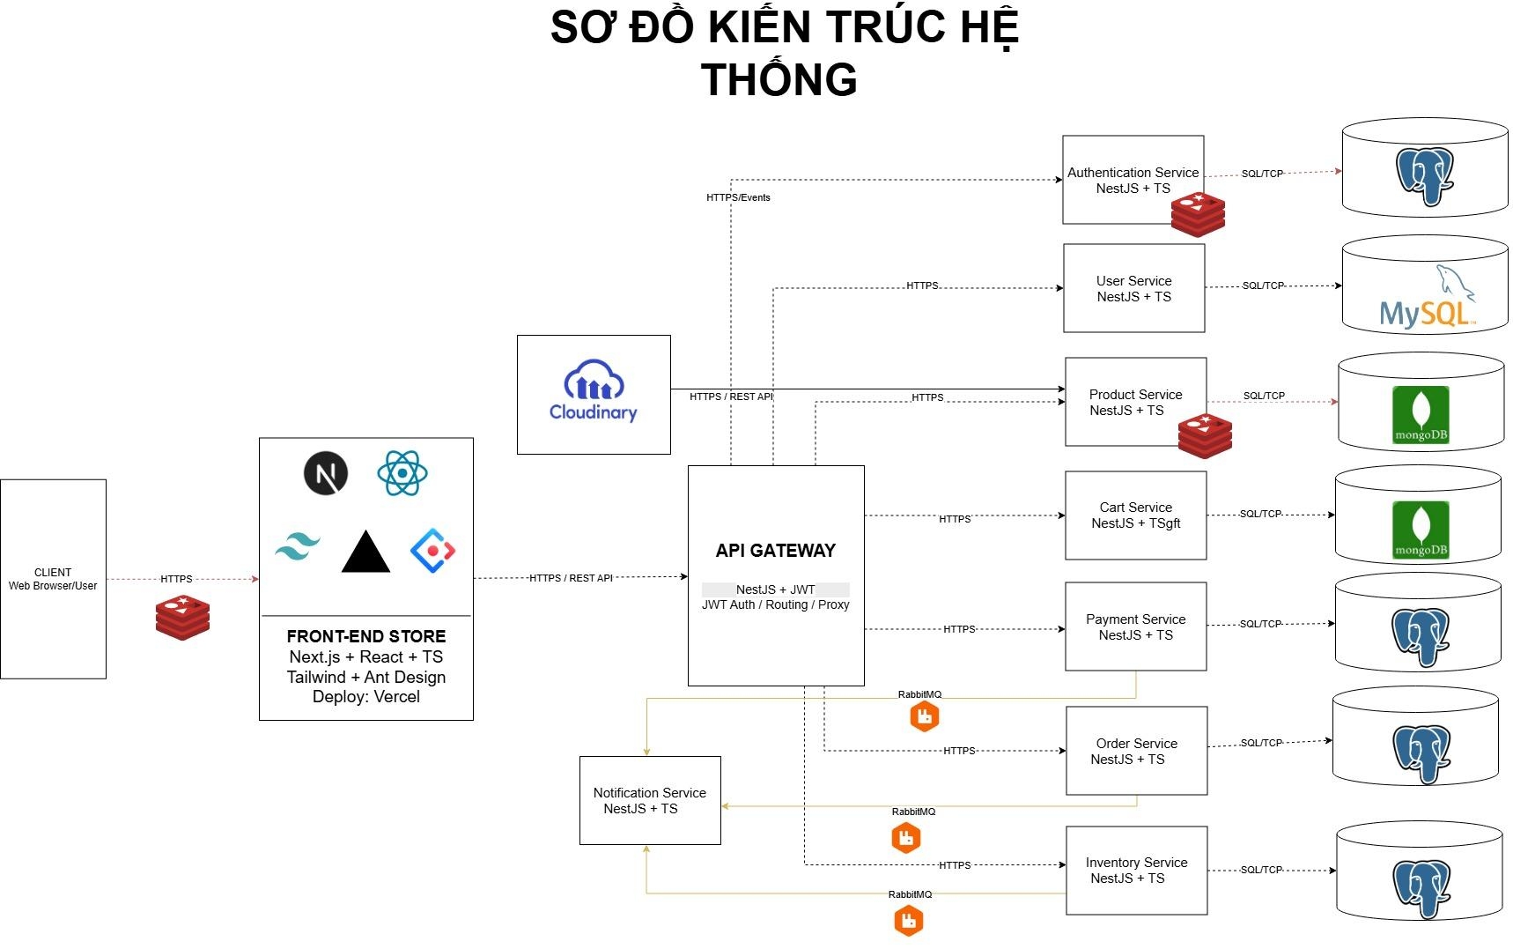
Hình 1.2 Sơ đồ kiến trúc hệ thống

1.7. Quy trình Scrum trong phát triển hệ thống
- Scrum là một phương pháp phát triển phần mềm thuộc mô hình Agile, tập trung vào việc phát triển sản phẩm theo từng vòng lặp ngắn gọi là Sprint (thường kéo dài từ 1–4 tuần). Scrum giúp nhóm phát triển có thể nhanh chóng thích nghi với các thay đổi yêu cầu, đồng thời cải tiến sản phẩm liên tục thông qua phản hồi từ khách hàng và người dùng.
- Scrum đề cao sự cộng tác giữa các thành viên trong nhóm, tính minh bạch trong công việc và khả năng tự tổ chức của nhóm phát triển.

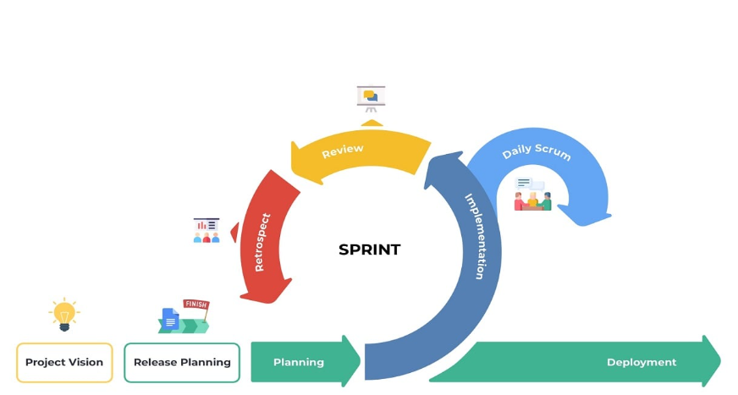 Hình 1.3 Quy trinh Scrum trong phát triển hệ thống

- Quy trình Scrum được thực hiện lặp lại qua nhiều Sprint, mỗi Sprint bao gồm các bước sau:
- Product Backlog: Là danh sách tất cả các yêu cầu, tính năng của hệ thống và được quản lý bởi Product Owner. Các yêu cầu được sắp xếp theo mức độ ưu tiên.
- Sprint Planning: Nhóm lựa chọn các công việc từ Product Backlog để thực hiện trong Sprint. Xác định mục tiêu Sprint (Sprint Goal). Phân chia công việc thành các nhiệm vụ nhỏ (Sprint Backlog)
- Sprint (Phát triển): Thời gian thực hiện: 1–4 tuần và nhóm tiến hành thiết kế, lập trình và kiểm thử các chức năng đã chọn
- Daily Scrum: Họp ngắn mỗi ngày (khoảng 15 phút). Mỗi thành viên trả lời 3 câu hỏi:
Hôm qua đã làm gì?
Hôm nay sẽ làm gì?
Có gặp khó khăn gì không?
- Sprint Review: Trình bày kết quả Sprint cho khách hàng hoặc Product Owner. Nhận phản hồi để cải thiện sản phẩm.
- Sprint Retrospective: Nhóm họp đánh giá lại quá trình làm việc và rút kinh nghiệm và đề xuất cải tiến cho Sprint tiếp theo

1.8. Quy trình DevOps
- DevOps là một phương pháp phát triển và vận hành phần mềm tập trung vào việc tự động hóa và tích hợp các quy trình phát triển và vận hành. Mục tiêu của DevOps là tạo ra một môi trường nơi các nhóm phát triển và vận hành có thể cộng tác chặt chẽ để cung cấp phần mềm nhanh hơn, đáng tin cậy hơn và linh hoạt hơn.

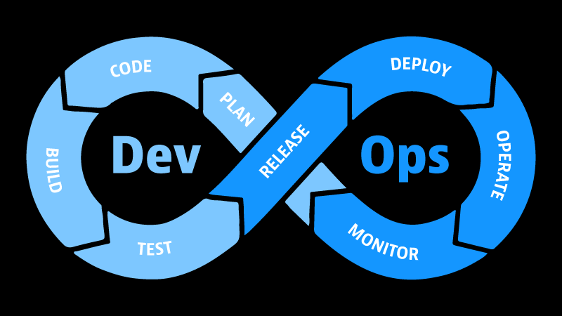
Hình 1.4 Quy trình DevOps

Kế hoạch (Plan)
- Tất cả bắt đầu với việc lên kế hoạch, đây là lúc nhóm phát triển họp lại với nhau để thảo luận và tìm ra các tính năng và bản sửa lỗi mà họ muốn có trong sprint tiếp theo. Đây cũng là lúc mà kỹ sư DevOps tham gia và tìm hiểu những phần liên quan tới công việc của mình. Bạn cũng có thể đóng góp ý kiến vào các quyết định của nhóm phát triển, giúp họ có thể làm việc với cơ sở hạ tầng mà bạn đã xây dựng hoặc hướng họ đến lựa chọn tốt hơn nếu họ đang không lựa chọn phương án tốt nhất. Một điều quan trọng nên nhớ là nhóm phát triển đang là khách hàng của bạn, đây là cơ hội tốt để làm việc với họ trước khi mọi thứ không đi trên con đường tốt nhất.
Viết mã (Code)
- Sau khi việc lên kế hoạch kết thúc, họ sẽ bắt đầu viết mã, bạn có thể hoặc có thể không liên quan nhiều đến giai đoạn này. Tuy nhiên, bạn có thể tham gia, hướng dẫn nhóm phát triển để họ hiểu rõ hơn về cơ sở hạ tầng, những dịch vụ nào có sẵn và cách tốt nhất để sử dụng những dịch vụ đó.
Xây dựng (Build)
- Đây là điểm bắt đầu của quy trình tự động hoá. Chúng ta sẽ lấy mã nguồn từ nhóm phát triển, và xây dựng ứng dụng từ đó. Tuỳ thuộc vào ngôn ngữ họ sử dụng mà chúng ta có thể sẽ chuyển mã, biên dịch hoặc tậm chí là xây dựng một Docker image từ mã nguồn. Dù như thế nào, chúng ta vẫn sẽ sử dụng các CI/CD pipeline cho quá trình này.
Kiểm thử (Testing)
- Sau khi chúng ta xây dựng xong mã nguồn, chúng ta cần kiểm thử bằng các bài kiểm tra trên bản build mới. Các bài kiểm tra này thường sẽ được nhóm phát triển hoặc QA chuẩn bị trước, chúng ta cũng có thể đóng góp ý kiến vào việc cách mà các bài kiểm tra nên được viết. Quá trình kiểm thử nhằm giảm thiểu việc phát sinh các vấn đề trên môi trường sản xuất (production). Nó có thể không đảm bào hoàn toàn nhưng chúng ta muốn càng gần với một sự đảm bảo càng tốt, một là không đưa thêm lỗi mới, hai là không phá vỡ những thứ đang hoạt động.
Phát hành (Release)
- Sau khi vượt qua các bài kiểm tra, chúng ta sẽ thực hiện quá trình phát hành. Quá trình này có thể không tồn tại phụ thuộc vào loại ứng dụng bạn đang làm việc cùng. Mã nguồn có thể được lưu trữ ở bất kỳ đâu, chẳng hạn như GitHub hoặc kho lưu trữ git, hoặc mã đã được biên dịch hay Docker image đã được lưu giữ trong sổ đăng ký (registry) hoặc kho lưu trữ (repository) và có thể truy cập được từ máy chủ sản xuất trong quá trình triển khai.
Triển khai (Deploy)
- Cuối cùng, chúng ta triển khai mã lên môi trường sản xuất (production). Chỉ đến lúc này, doanh nghiệp mới có thể nhận ra giá trị từ thời gian, nỗ lực và sự tận tuỵ mà chúng ta và nhóm phát triển đã đưa vào sản phẩm.
Vận hành (Operate)
- Sau khi triển khai ứng dụng, chúng ta sẽ chuyển qua giai đoạn vận hành, đây là lúc mà bạn có thể nhận các cuộc gọi từ khách hành về việc website hoặc ứng dụng của họ rất chậm. Sau đó bạn cần tìm hiểu lý do và sau đó có thể xây dựng một hệ thống mở rộng quy mô tự động (auto-scaling) để tăng số lượng máy chủ trong giờ cao điểm và giảm số lượng máy chủ trong giờ thấp điểm. Một hoạt động khác là vòng lặp phản hồi từ môi trường sản xuất tới nhóm vận hành để cho biết về các sự kiện chính đã xảy ra trên môi trường sản xuất. Điều này có thể được tự động hoá hoặc không tuỳ thuộc và môi trường của bạn nhưng mục tiêu là luôn luôn tự động hoá khi có thể. Tuỳ thuộc vào môi trường, có thể một số bước cần được thực hiện trước khi sẵn sàng cho việc đó, nhưng lý tưởng nhất là bạn sẽ triển khai tự động như một phần của quy trình tự động hoá. Nếu bạn có thể, sẽ rất tốt nếu có thêm một số thông báo ở các bước để cho nhóm vận hành biết rằng việc triển khai đã xảy ra.
Giám sát (Monitor)
- Tất cả đều dẫn đến bước cuối cùng, giám sát. Điều này quan trọng với các các vấn đề vận hành như khắc phục sự cố, tự động mở rộng quy mô. Bạn có thể sẽ không biết có vấn đề xảy ra nếu bạn không giám sát hệ thống. Một số ví dụ cho các số liệu mà bạn có thể giám sát là: % sử dụng bộ nhớ, % sử dụng CPU, dung lượng ổ đĩa, thời gian phản hồi của API, và một phần rất qua trọng, logs. Nhờ logs, nhóm phát triển có thể xem những gì đã và đang diễn ra mà không cần truy cập vào hệ thống của môi trường sản xuất.
Lặp lại
- Sau khi hoàn thành, chúng ta quay lại từ đầu bắt đầu bằng việc lên kế hoạch và lặp lại toàn bộ chu trình.
Liên tục (Continuous)
- Nhiều công cụ giúp chúng ta thực hiện quy trình liên tục ở trên với mục tiêu cuối cùng là tự động toàn bộ quy trình. Việc này thường được gọi là Tích hợp liên tục / Phân phối liên tục / Triển khai liên tục hoặc viết tắt là "CI/CD". Chúng ta sẽ có các bài viết tiếp theo để tìm hiểu kiến ​​thức cơ bản với một số ví dụ và hướng dẫn.
Phân phối liên tục (Continuous Delivery)
- Phân phối liên tục = Kế hoạch > Viết mã > Xây dựng > Kiểm thử - ( Continuous Delivery = Plan > Code > Build > Test )
Tích hợp liên tục (Continuous Integration)
- Đây là kết quả của Phân phối liên tục (Continuous Delivery) cộng với kết quả của giai đoạn Phát hành (Release). Nếu thất bại thì sẽ quay trở lại Phân phối liên tục (Continuous Delivery), nếu thành công thì chuyển sang giai đoạn Triển khai liên tục (Continuous Deployment).
- Tích hợp liên tục = Kế hoạch > Viết mã > Xây dựng > Kiểm thử > Phát hành - ( Continuous Integration = Plan > Code > Build > Test > Release )
Triển khai liên tục (Continuous Deployment)
- Sau khi có bản phát hành thành công từ Tích hợp liên tục (Continuous Integration), chúng ta sẽ chuyển sang Triển khai liên tục (Continuous Deployment) gồm các giai đoạn sau.
- Tích hợp liên tục phát hành thành công = Triển khai liên tục = Triển khai > Vận hành > Giám sát
- ( CI Release is Success = Continuous Deployment = Deploy > Operate > Monitor )
- Có thể xem ba khái niệm Liên tục (Continuous) ở trên là tập hợp đơn giản của các giai đoạn của Vòng đời DevOps.

1.9. Kết cấu đề tài
Nội dung của đề tài được tổ chức và trình bày theo một kết cấu khoa học, logic, phản ánh đầy đủ tiến trình nghiên cứu từ cơ sở lý luận đến triển khai và đánh giá hệ thống trong thực tiễn, nhằm giúp người đọc có cái nhìn tổng quan và dễ dàng theo dõi toàn bộ nội dung nghiên cứu của đề tài:
Chương 1. Tổng quan về đề tài
Chương này trình bày bối cảnh nghiên cứu, lý do chọn đề tài, mục tiêu nghiên cứu, phạm vi và đối tượng nghiên cứu, phương pháp thực hiện, đồng thời nêu rõ kết cấu tổng thể của đề tài. Đây là cơ sở định hướng cho toàn bộ nội dung nghiên cứu và triển khai ở các chương tiếp theo.
Chương 2. Cơ sở lý thuyết và công nghệ liên quan
Chương này tập trung trình bày các khái niệm, nền tảng lý thuyết và công nghệ cốt lõi làm cơ sở cho việc xây dựng hệ thống, bao gồm: tổng quan về thương mại điện tử, trí tuệ nhân tạo trong thương mại điện tử, học máy (Machine Learning), xử lý ngôn ngữ tự nhiên (NLP), mô hình ngôn ngữ lớn (LLM), thị giác máy tính (Computer Vision), kiến trúc microservices, dữ liệu lớn (Big Data) và các vấn đề về bảo mật, khả năng mở rộng hệ thống.
Chương 3. Phân tích yêu cầu và thiết kế hệ thống thương mại điện tử thông minh
Chương này thực hiện phân tích bài toán thực tiễn của doanh nghiệp, xác định yêu cầu chức năng và phi chức năng của hệ thống. Trên cơ sở đó, chương trình bày thiết kế tổng thể kiến trúc hệ thống theo mô hình microservices, thiết kế các phân hệ chính của website thương mại điện tử, kiến trúc dữ liệu, luồng xử lý nghiệp vụ, cũng như phương án tích hợp các mô-đun AI vào hệ thống.
Chương 4. Xây dựng và triển khai các mô-đun trí tuệ nhân tạo
Chương này tập trung mô tả chi tiết quá trình xây dựng và triển khai các mô-đun AI trong hệ thống, bao gồm: trợ lý ảo/chatbot ứng dụng NLP và LLM, hệ thống gợi ý sản phẩm cá nhân hóa dựa trên học máy, mô-đun tìm kiếm hình ảnh và OCR sử dụng thị giác máy tính, cùng với hệ thống phân tích dữ liệu phục vụ dự báo nhu cầu, doanh thu và phát hiện gian lận.
Chương 5. Thực nghiệm, đánh giá và phân tích kết quả
Chương này trình bày quá trình kiểm thử hệ thống, đánh giá hiệu quả hoạt động của các chức năng và mô-đun AI thông qua các chỉ tiêu cụ thể như độ chính xác gợi ý, thời gian phản hồi, khả năng mở rộng, mức độ hỗ trợ người dùng và giá trị mang lại cho doanh nghiệp. Đồng thời, chương phân tích kết quả đạt được, so sánh với mục tiêu ban đầu và chỉ ra các ưu điểm, hạn chế của hệ thống.
Chương 6. Kết luận và hướng phát triển
Chương cuối tổng kết các kết quả chính của đề tài, khẳng định ý nghĩa khoa học và thực tiễn của hệ thống thương mại điện tử thông minh đã xây dựng, đồng thời đề xuất các hướng mở rộng và phát triển trong tương lai nhằm nâng cao hiệu quả ứng dụng trí tuệ nhân tạo trong thương mại điện tử.

1.10. Đóng góp của đề tài
- Đề tài “Xây dựng hệ thống thương mại điện tử thông minh ứng dụng trí tuệ nhân tạo” không chỉ dừng lại ở việc phát triển một website bán hàng thông thường mà còn mang lại nhiều đóng góp có ý nghĩa cả về mặt học thuật và thực tiễn. Cụ thể:
- Đề tài đề xuất và triển khai một mô hình hệ thống thương mại điện tử hiện đại theo kiến trúc microservices, cho phép tách biệt rõ ràng giữa các thành phần như giao diện người dùng, xử lý nghiệp vụ và các dịch vụ trí tuệ nhân tạo. Kiến trúc này giúp hệ thống có tính linh hoạt cao, dễ bảo trì, dễ mở rộng và phù hợp với xu hướng phát triển của các hệ thống phần mềm quy mô lớn hiện nay.
Đóng góp về ứng dụng trí tuệ nhân tạo
- Đề tài tích hợp nhiều mô-đun AI vào hệ thống thương mại điện tử nhằm nâng cao trải nghiệm người dùng và hiệu quả vận hành, bao gồm:
- Trợ lý ảo (chatbot) hỗ trợ tư vấn khách hàng tự động.
- Hệ thống gợi ý sản phẩm cá nhân hóa dựa trên hành vi người dùng.
- Ứng dụng thị giác máy tính trong tìm kiếm hình ảnh và nhận dạng ký tự (OCR).
- Phân tích dữ liệu để hỗ trợ dự báo nhu cầu và phát hiện gian lận.
- Việc tích hợp đồng bộ các công nghệ AI này góp phần xây dựng một hệ thống thông minh có khả năng học hỏi và thích nghi với người dùng.
Đóng góp về tự động hóa quy trình nghiệp vụ
- Đề tài áp dụng công cụ tự động hóa (như n8n) để xây dựng các luồng xử lý tự động cho các nghiệp vụ quan trọng như xử lý đơn hàng, gửi thông báo và kết nối với các dịch vụ bên ngoài. Điều này giúp giảm thiểu sự can thiệp thủ công, nâng cao hiệu suất vận hành và giảm sai sót trong quá trình xử lý dữ liệu.
Đóng góp về mặt thực tiễn
- Hệ thống được xây dựng có thể áp dụng cho các doanh nghiệp vừa và nhỏ trong lĩnh vực thương mại điện tử, giúp:
- Nâng cao trải nghiệm mua sắm của khách hàng thông qua cá nhân hóa.
- Hỗ trợ doanh nghiệp trong việc phân tích dữ liệu và ra quyết định kinh doanh.
- Tối ưu hóa quy trình vận hành và chăm sóc khách hàng.
Đóng góp về mặt học tập và nghiên cứu
- Đề tài là sự kết hợp giữa nhiều lĩnh vực công nghệ hiện đại như phát triển web, trí tuệ nhân tạo, xử lý dữ liệu và kiến trúc phần mềm. Qua đó, góp phần làm rõ cách thức tích hợp các công nghệ này trong một hệ thống hoàn chỉnh, đồng thời cung cấp tài liệu tham khảo cho các nghiên cứu và ứng dụng tương tự trong tương lai.

CHƯƠNG 2. CƠ SỞ LÝ THUYẾT

2.1. Lý luận tổng quan về kiến trúc phần mềm
- Kiến trúc phần mềm là cách tổ chức tổng thể các thành phần của hệ thống, bao gồm các mô-đun chức năng, luồng dữ liệu, cơ chế giao tiếp và cách triển khai thực tế. Một kiến trúc tốt không chỉ giúp hệ thống hoạt động ổn định mà còn tạo điều kiện thuận lợi cho việc mở rộng, bảo trì và nâng cấp trong tương lai.
- Đối với website bán quần áo trong đề tài này, kiến trúc hệ thống được xây dựng theo hướng tách biệt front-end và back-end, trong đó giao diện người dùng được phát triển thành một ứng dụng độc lập bằng Next.js, còn phần xử lý nghiệp vụ phía máy chủ được chia thành nhiều dịch vụ nhỏ theo mô hình microservice. Cách tổ chức này giúp mỗi thành phần có trách nhiệm rõ ràng, hạn chế việc một thay đổi nhỏ làm ảnh hưởng tới toàn bộ hệ thống.
- Từ cấu trúc repo hiện tại có thể thấy hệ thống được chia làm hai khối chính. Khối thứ nhất là thư mục my-app, đóng vai trò storefront cho người dùng cuối. Khối thứ hai là thư mục microservices, bao gồm nhiều dịch vụ như product-service, user-service, order-service, cart-service, payment-service, inventory-service, notification-service, authentication-service và api-gateway,... Toàn bộ các thành phần này được điều phối thông qua file docker-compose.yml, cho phép triển khai môi trường local một cách đồng bộ.
- Về mặt lý thuyết, mô hình này thể hiện rõ tư duy kiến trúc hiện đại: giao diện người dùng tập trung vào trải nghiệm và hiển thị dữ liệu, trong khi phần nghiệp vụ được phân rã thành các service độc lập. Điều này phù hợp với các hệ thống thương mại điện tử vì số lượng chức năng lớn, luồng xử lý phức tạp và nhu cầu mở rộng theo từng nhóm nghiệp vụ là rất cao.
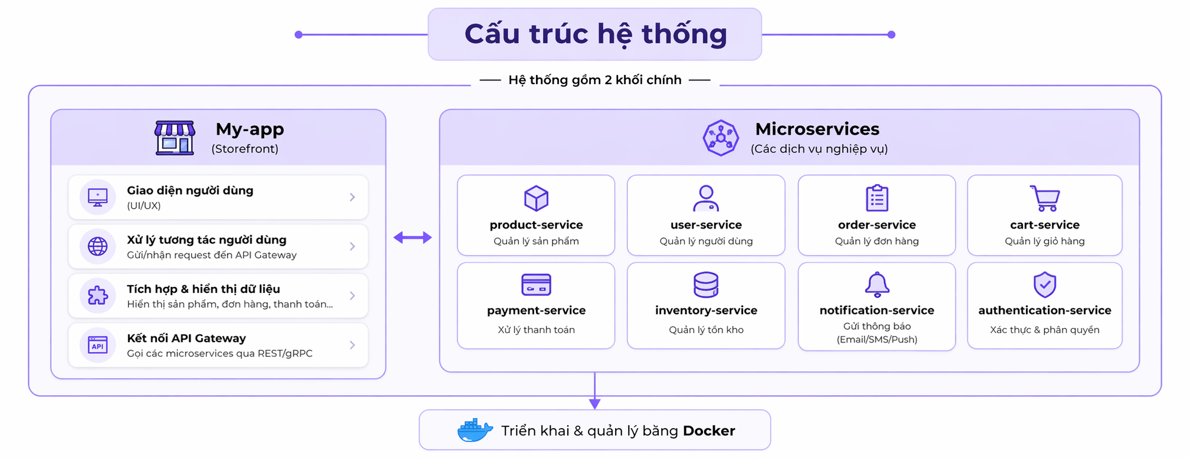
Hình 2.1 Cấu trúc hệ thống

2.2. Công nghệ áp dụng
- Hệ thống website bán quần áo trong đề tài được xây dựng dựa trên nhiều công nghệ hiện đại, nhằm đảm bảo khả năng mở rộng, hiệu năng và tính linh hoạt trong quá trình phát triển cũng như triển khai. Các công nghệ được lựa chọn bao gồm cả phía front-end, back-end, cơ sở dữ liệu, kiểm thử API và nền tảng triển khai.

2.2.1.Front-end
- Phần giao diện người dùng của hệ thống được phát triển bằng Next.js, một framework React phổ biến hỗ trợ xây dựng các ứng dụng web hiện đại. Next.js cung cấp nhiều tính năng quan trọng như định tuyến dựa trên file, hỗ trợ server-side rendering và tối ưu hóa hiệu năng trang web.

Hình 2.2 Next.js - công cụ cho fronted hệ thống
- Bên cạnh đó, hệ thống sử dụng React để xây dựng giao diện theo mô hình component-based. Cách tiếp cận này giúp chia nhỏ giao diện thành các thành phần độc lập, dễ tái sử dụng và dễ bảo trì. Để tăng độ an toàn trong quá trình phát triển, dự án sử dụng TypeScript, cho phép kiểm soát kiểu dữ liệu tốt hơn và giảm thiểu lỗi trong quá trình lập trình.
- Ngoài ra, giao diện được thiết kế với Tailwind CSS và Ant Design. Tailwind CSS hỗ trợ xây dựng giao diện nhanh chóng thông qua hệ thống utility classes, trong khi Ant Design cung cấp các thành phần UI có sẵn như button, form, table và modal, giúp tiết kiệm thời gian phát triển và đảm bảo tính nhất quán trong thiết kế.

2.2.2 Back-end
- Phần backend của hệ thống được xây dựng bằng Nodejs kết hợp với NestJS framework. NestJS là một framework mạnh mẽ cho Node.js, hỗ trợ cấu trúc ứng dụng theo module và sử dụng TypeScript làm ngôn ngữ chính. Framework này giúp tổ chức mã nguồn rõ ràng, dễ mở rộng và phù hợp cho việc xây dựng kiến trúc microservice.

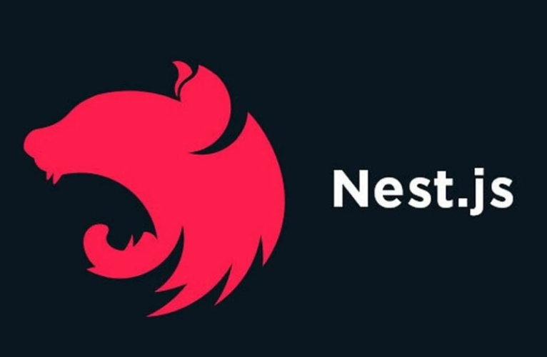
Hình 2.3 Nest.js - công cụ cho backend hệ thống
- Nestjs có kiến trúc rõ ràng (Modular Architecture): NestJS ép buộc người dùng tuân theo cấu trúc Module - Controller - Service. Điều này giúp mã nguồn cực kỳ dễ quản lý, bảo trì và mở rộng khi dự án lớn dần
- Tính linh hoạt cực cao: Có thể hoạt động như một REST API truyền thống và hỗ trợ mạnh mẽ cho GraphQL, WebSockets, và kiến trúc Microservices.
- Trong hệ thống, các chức năng nghiệp vụ được chia thành nhiều microservice như quản lý sản phẩm, quản lý người dùng, xác thực, giỏ hàng, đơn hàng, thanh toán và tồn kho. Việc tách thành các service độc lập giúp hệ thống dễ bảo trì và có thể mở rộng từng phần mà không ảnh hưởng đến toàn bộ hệ thống.

2.2.3 Cơ sở dữ liệu
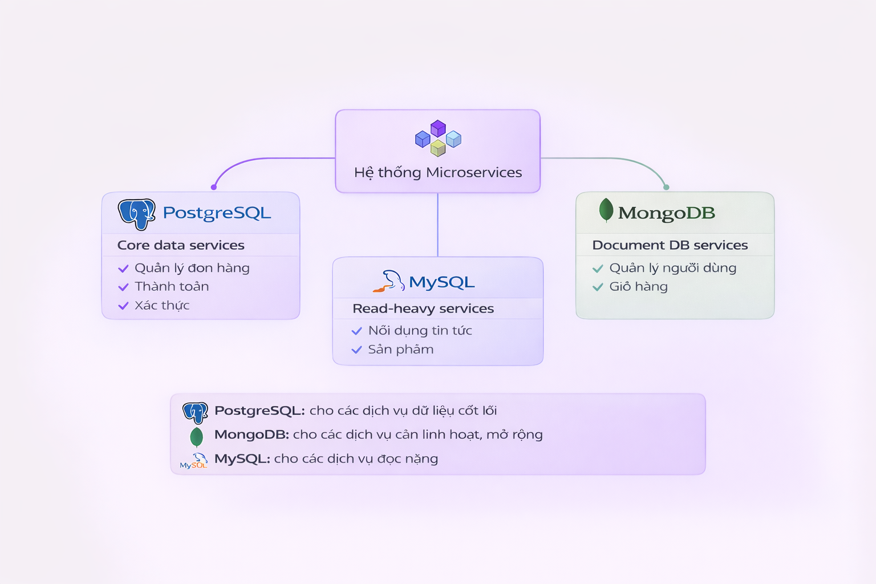
Hình 2.4 Công nghệ áp dụng cho cơ sơ dữ liệu của hệ thống

- PostgreSQL là một trong những CSDL mã nguồn mở tốt nhất thế giới hiện nay. Nó mạnh về tính toàn vẹn dữ liệu, tiêu chuẩn SQL, khả năng mở rộng và hiệu năng khi dữ liệu lớn hoặc có nhiều người dùng đồng thời, được ứng dụng rộng rãi nhờ các ưu điểm:
- Độ tin cậy và Toàn vẹn dữ liệu cực cao: Tuân thủ tuyệt đối nguyên tắc ACID (Atomicity, Consistency, Isolation, Durability). Các lỗi hỏng hóc dữ liệu rất hiếm khi xảy ra.
- Khả năng mở rộng (Extensibility): Bạn có thể cài thêm các "Extension" để biến Postgres thành một loại DB khác.
- Xử lý dữ liệu không cấu trúc tốt: Với kiểu dữ liệu JSON, Postgres có tốc độ truy vấn dữ liệu NoSQL nhanh không kém gì MongoDB, trong khi vẫn giữ được sức mạnh của SQL.
- Cộng đồng và Giấy phép: Là mã nguồn mở hoàn toàn (PostgreSQL License), không bị ràng buộc bởi bất kỳ tập đoàn nào, giúp tiết kiệm chi phí bản quyền khổng lồ cho doanh nghiệp.

- Trong kiến trúc microservices của một hệ thống thương mại điện tử hiện đại, PostgreSQL thường được tin dùng làm cơ sở dữ liệu chính cho các dịch vụ cốt lõi nhờ sự ổn định và khả năng xử lý giao dịch phức tạp.
MongoDB là một hệ quản trị cơ sở dữ liệu NoSQL hướng tài liệu (Document-oriented).
- Document (Tài liệu): Thay vì lưu dữ liệu thành hàng và cột như SQL, MongoDB lưu dữ liệu dưới dạng BSON (Binary JSON). Mỗi bản ghi là một đối tượng có thể chứa các cặp key-value, mảng, hoặc các đối tượng lồng nhau.
- Collection (Tập hợp): Tương đương với "Bảng" trong SQL, nhưng không bắt buộc các tài liệu bên trong phải có cấu trúc giống hệt nhau.
- Schema-less (Không sơ đồ cố định): các trường dữ liệu mới vào một tài liệu mà không cần phải khai báo trước hoặc làm ảnh hưởng đến các tài liệu cũ.
Ưu điểm:
- Mô hình dữ liệu phân cấp: Cho phép lưu trữ các dữ liệu liên quan trong cùng một tài liệu (ví dụ: thông tin khách hàng và danh sách địa chỉ nằm chung một chỗ), giúp giảm thiểu các lệnh "Join" phức tạp.
- Khả năng mở rộng ngang (Horizontal Scalability): Đây là đặc điểm "đắt giá" nhất. Thông qua cơ chế Sharding, MongoDB có thể chia nhỏ dữ liệu ra hàng trăm máy chủ khác nhau để xử lý lượng truy vấn khổng lồ.
- Tính sẵn sàng cao (High Availability): Sử dụng Replica Sets để tự động sao lưu dữ liệu sang các máy chủ dự phòng. Nếu máy chủ chính (Primary) gặp sự cố, hệ thống tự bầu chọn một máy chủ phụ lên thay thế ngay lập tức
- Tốc độ phát triển cực nhanh: Lập trình viên không cần tốn thời gian viết các câu lệnh thay đổi cấu trúc bảng (Migration). Dữ liệu trong code (Object) thế nào thì lưu vào DB gần như thế đó.
- Hiệu năng ghi cực cao: Nhờ kiến trúc tối ưu cho việc ghi dữ liệu liên tục, MongoDB rất phù hợp cho các hệ thống cần thu thập dữ liệu lớn (Logging, IoT, Tracking).
- Linh hoạt tuyệt đối: Rất lý tưởng cho các dự án Agile, nơi yêu cầu của khách hàng và cấu trúc dữ liệu thay đổi theo từng tuần.
- Với các ưu điểm trên , mongodb là lựa chọn nếu dự án ưu tiên sự linh hoạt, tốc độ phát triển và khả năng mở rộng cực lớn.
MySQL là hệ quản trị cơ sở dữ liệu quan hệ mã nguồn mở (RDBMS) sử dụng ngôn ngữ truy vấn cấu trúc (SQL).
- Dựa trên bảng (Table-based): Dữ liệu được tổ chức chặt chẽ trong các bảng với các hàng và cột. Mỗi cột có một kiểu dữ liệu xác định.
- Hệ sinh thái Oracle: Hiện nay thuộc sở hữu của Oracle, nhưng vẫn duy trì phiên bản cộng đồng (Community Edition) miễn phí.
- Storage Engine đa dạng: Cho phép chọn "động cơ" lưu trữ phù hợp (như InnoDB cho tính giao dịch.
Ưu điểm:
- Dễ sử dụng và triển khai: Quá trình cài đặt, cấu hình và quản trị MySQL đơn giản hơn nhiều so với PostgreSQL.
- Cộng đồng hỗ trợ khổng lồ: Bạn có thể tìm thấy giải pháp cho bất kỳ lỗi nào của MySQL trên internet chỉ trong vài giây.
- Hiệu năng cao cho ứng dụng Web: Rất phù hợp với các hệ thống có tỉ lệ Đọc nhiều hơn Ghi (Read-heavy), vốn là đặc điểm chung của các trang tin tức và thương mại điện tử.
- Tiết kiệm tài nguyên: MySQL sử dụng mô hình luồng (threads) thay vì tiến trình (processes) như Postgres, nên nó thường tốn ít RAM hơn khi xử lý số lượng kết nối lớn.
Trong kiến trúc Microservices, MySQL thường đảm nhận các Service có tải đọc lớn và cấu trúc dữ liệu ít thay đổi:

2.2.4 Công cụ kiểm thử API
- Trong quá trình phát triển và kiểm thử hệ thống, công cụ Postman được sử dụng để kiểm tra các API của từng microservice. Postman cho phép gửi các HTTP request như GET, POST, PUT và DELETE đến các endpoint của hệ thống, từ đó giúp kiểm tra tính chính xác của dữ liệu trả về và xác minh hoạt động của từng chức năng.
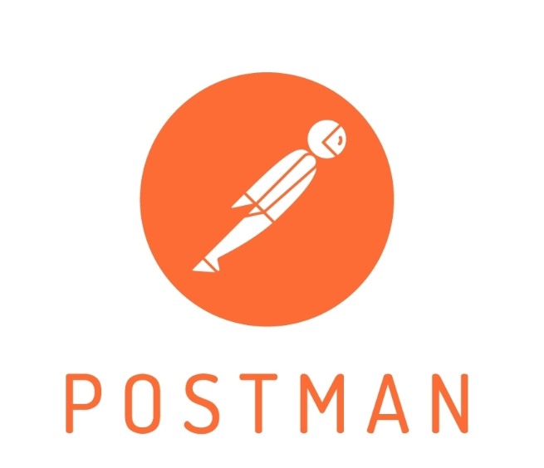
Hình 2.5 Công nghệ Postman cho kiểm thử API của hệ thống
- Các tính năng nổi bật như :
- Viết Scripts Kiểm thử Tự động (Test Scripts): Đây là tính năng mạnh mẽ nhất biến Postman từ một công cụ thủ công thành một công cụ tự động hóa.
- Quản lý môi trường linh hoạt: Tính năng này cực kỳ quan trọng khi bạn phải làm việc với nhiều môi trường khác nhau (Local, Development, Staging, Production).
- Chạy hàng loạt với Collection Runnen: Thay vì nhấn nút "Send" cho từng API một, bạn có thể chạy toàn bộ hệ thống API cùng lúc.
- Kiểm thử với dữ liệu động: Postman cho phép bạn nhập dữ liệu từ file ngoại vi như CSV hoặc JSON.
- Việc sử dụng Postman giúp quá trình phát triển back-end trở nên thuận tiện hơn, đặc biệt khi cần kiểm tra các API độc lập trước khi tích hợp với front-end. - - Ngoài ra, Postman cũng hỗ trợ lưu trữ collection API và kiểm thử tự động, giúp việc quản lý các endpoint trong hệ thống trở nên dễ dàng hơn.

2.2.5 Cloudinary

Hình 2.6 Công cụ Cloudinary cho lưu trữ ảnh, dữ liệu trên hệ thống
- Cloudinary là một dịch vụ SaaS (Software as a Service) cho phép nhà phát triển tải tệp tin đa phương tiện (hình ảnh, video) lên đám mây. Thay vì lưu trực tiếp vào database (làm nặng database) hoặc lưu trong thư mục source code (gây khó khăn khi deploy), bạn đẩy chúng lên Cloudinary và nhận lại một đường link (URL) để hiển thị trên giao diện.
- Lưu trữ (Storage): Cung cấp không gian lưu trữ an toàn trên đám mây, hỗ trợ backup và quản lý tệp tin tập trung.
- Xử lý hình ảnh/video động (Dynamic Transformation): Đây là điểm mạnh nhất. Bạn có thể thay đổi kích thước, cắt tỉa, thêm watermark hoặc đổi định dạng ảnh ngay lập tức bằng cách thay đổi các tham số trong URL.
- Tối ưu hóa (Optimization): Tự động chọn định dạng nén tốt nhất (như chuyển từ PNG sang WebP) để giảm dung lượng file mà vẫn giữ nguyên chất lượng, giúp web tải nhanh hơn.
- Mạng phân phối nội dung (CDN): Cloudinary tích hợp sẵn các CDN lớn (như Akamai, Fastly) giúp hình ảnh được tải từ server gần người dùng nhất, giảm độ trễ.
- Ưu điểm:
- Tối ưu tài nguyên Server: Khi người dùng upload ảnh (như ảnh biên lai trong ứng dụng tài chính hoặc ảnh avatar), server của bạn không phải xử lý việc nén hay lưu trữ, giúp tiết kiệm CPU và băng thông.
- Dễ dàng tích hợp: Cloudinary cung cấp SDK cho hầu hết các ngôn ngữ (Python, JavaScript, PHP...) giúp việc viết code upload chỉ mất vài dòng.
- Hỗ trợ AI: Tự động nhận diện khuôn mặt để cắt ảnh, tự động gắn tag cho hình ảnh hoặc tách nền bằng AI tích hợp sẵn.
- Phù hợp với Docker và Microservices: Vì Cloudinary là dịch vụ bên ngoài, các Container của bạn sẽ trở nên "nhẹ" hơn (stateless) do không phải lưu trữ dữ liệu người dùng cục bộ, giúp việc scale hệ thống dễ dàng hơn.

2.2.6 Nền tảng triển khai
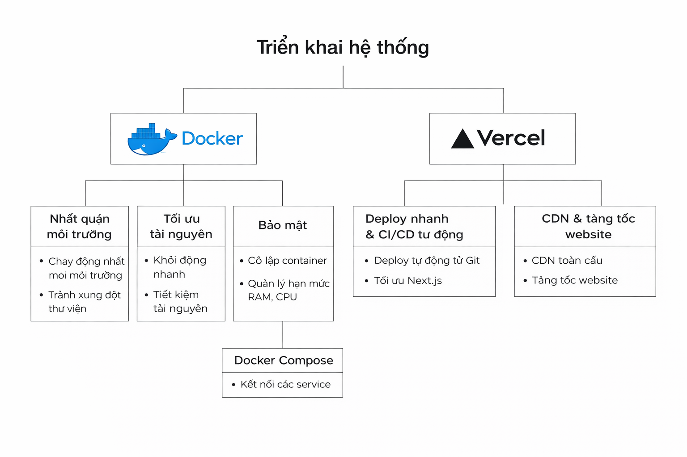
Hình 2.6 Sử dụng Docker kết hợp Vercel để triển khai hệ thống

- Docker là một nền tảng container hóa cho phép đóng gói ứng dụng cùng toàn bộ môi trường chạy (thư viện, cấu hình, runtime) vào một đơn vị gọi là container. Nhờ đó, ứng dụng có thể chạy nhất quán trên nhiều môi trường khác nhau như máy cá nhân, server hoặc cloud mà không gặp vấn đề về tương thích.
- Ưu điểm khi triển khai với docker
- Nhất quán môi trường: vấn đề "chạy trên máy tôi nhưng không chạy trên máy khác" hoàn toàn được loại bỏ. Docker đóng gói toàn bộ mã nguồn, thư viện, biến môi trường và file cấu hình vào một Container.
- Môi trường đồng nhất: Từ máy local của lập trình viên đến môi trường Testing và Production (Deploy) đều sử dụng chung một Image duy nhất
- Tránh xung đột thư viện: Bạn có thể chạy song song hai ứng dụng cần hai phiên bản Node.js hoặc Python khác nhau trên cùng một máy mà không sợ lỗi.
- Triển khai nhanh chóng:
    - Khởi động tức thì: Container chia sẻ nhân (kernel) của hệ điều hành nên khởi động nhanh hơn nhiều so với máy ảo (VM).
    - Dễ dàng di chuyển: Bạn có thể mang Container chạy trên bất kỳ nền tảng nào hỗ trợ Docker (Windows, Linux, macOS, AWS, Google Cloud, Azure) mà không cần cấu hình lại.
- Tối ưu hóa tài nguyên:
  - Trọng lượng nhẹ: Container không cần cài đặt một hệ điều hành riêng biệt, giúp tiết kiệm dung lượng RAM và CPU.
  - Mật độ cao: Cho phép chạy nhiều ứng dụng hơn trên cùng một server vật lý.
- Bảo mật:
  - An toàn: Nếu một Container bị lỗi hoặc bị tấn công, các Container khác và hệ điều hành vật lý vẫn được bảo vệ.
  - Quản lý tài nguyên: Bạn có thể giới hạn mức RAM hoặc CPU tối đa mà một Container được phép sử dụng để tránh làm treo máy.
- Hỗ trợ tuyệt vời cho CI/CD và Microservices:
    - Tự động hóa: Tích hợp dễ dàng vào luồng CI/CD (GitHub Actions, Jenkins) để tự động Build và Deploy. Quản lý Microservices
    - Dễ dàng kết nối các dịch vụ khác nhau (như Frontend, Backend, Database) thông qua Docker Compose.
    - Sau khi hoàn thiện phát triển, website được triển khai trên Vercel, một nền tảng hosting tối ưu cho các ứng dụng Next.js. Vercel cung cấp nhiều tính năng hỗ trợ triển khai nhanh chóng như tự động build, tích hợp với Git repository và triển khai liên tục (CI/CD).
    - Nhờ sử dụng Vercel, mỗi khi mã nguồn được cập nhật trên repository, hệ thống có thể tự động build và cập nhật phiên bản mới của website. Điều này giúp quá trình phát triển và cập nhật tính năng trở nên nhanh chóng và thuận tiện hơn.
    - Ngoài ra, Vercel còn cung cấp hệ thống CDN giúp tăng tốc độ tải trang, cải thiện trải nghiệm người dùng khi truy cập website từ nhiều khu vực khác nhau.
    - Bên cạnh đó, toàn bộ hệ thống được đóng gói và khởi chạy thông qua Docker Compose, cho phép các service chạy tách biệt nhưng vẫn giao tiếp với nhau trong cùng một môi trường triển khai.

2.3. Kiến trúc Nodejs và Micro-service
- Node.js là môi trường chạy JavaScript phía máy chủ, được thiết kế theo mô hình bất đồng bộ (asynchronous) và hướng sự kiện (event-driven). Nhờ khả năng xử lý nhiều request đồng thời với hiệu năng cao, Node.js trở thành lựa chọn phổ biến cho các hệ thống web hiện đại, đặc biệt là các nền tảng thương mại điện tử có lượng truy cập lớn.
- Trong hệ thống website bán quần áo của đề tài này, Nodejs được sử dụng kết hợp với extJS framework để xây dựng kiến trúc microservice. NestJS cung cấp cấu trúc module rõ ràng, hỗ trợ dependency injection và giúp tổ chức mã nguồn theo hướng dễ mở rộng, phù hợp với các hệ thống có nhiều chức năng nghiệp vụ.

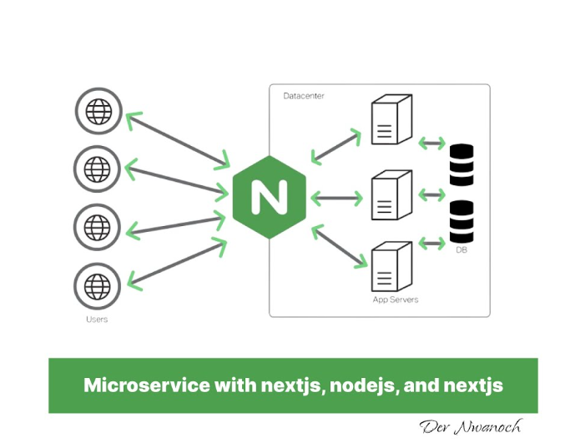
Hình 2.7 Microservice with nextjs, nodejs, and nextjs

- Kiến trúc microservice chia hệ thống thành nhiều dịch vụ nhỏ, mỗi dịch vụ đảm nhiệm một chức năng riêng biệt. Trong repo hiện tại, các microservice được tổ chức trong thư mục microservices, bao gồm:
- product-service: quản lý thông tin sản phẩm
- user-service: quản lý thông tin người dùng
- authentication-service: xử lý xác thực và đăng nhập
- logging-service: quản lý các service khác
- cart-service: quản lý giỏ hàng
- order-service: xử lý đơn hàng
- payment-service: xử lý thanh toán
- inventory-service: quản lý tồn kho
- notification-service: gửi thông báo cho người dùng
- api-gateway: cổng giao tiếp chung giữa client và các service
- Mỗi service được xây dựng như một ứng dụng Nestjs độc lập, có thể chạy riêng biệt và giao tiếp với nhau thông qua API. Việc tách hệ thống thành nhiều service giúp tăng khả năng mở rộng, giảm sự phụ thuộc giữa các thành phần và giúp việc bảo trì hệ thống trở nên dễ dàng hơn.
- Ngoài ra, các service trong hệ thống có thể được kiểm thử độc lập thông qua Postman, giúp xác minh hoạt động của từng API trước khi tích hợp với các thành phần khác của hệ thống.

2.4. API Gateway
- Trong kiến trúc microservice, API Gateway đóng vai trò là điểm trung gian giữa client và các service phía back-end. Thay vì client phải gọi trực tiếp từng service, tất cả request sẽ được gửi đến gateway trước, sau đó gateway sẽ chuyển tiếp request đến server phù hợp.
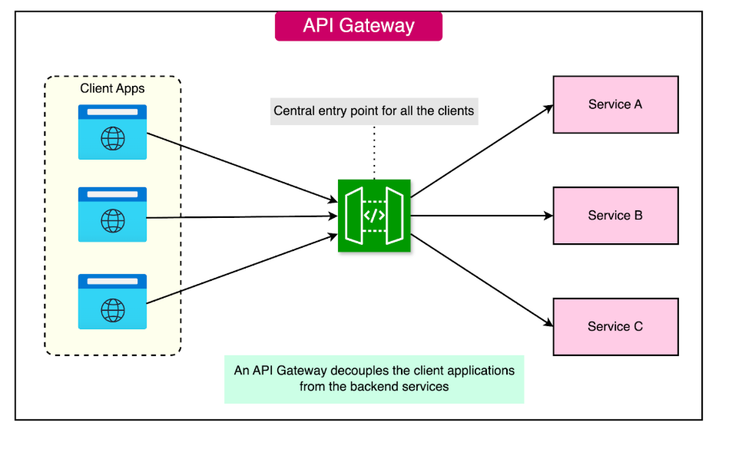
Hình 2.8 API Gateway
- Trong hệ thống hiện tại, api-gateway được xây dựng bằng NestJS và đóng vai trò điều phối request giữa front-end và các microservice khác. Gateway cũng chịu trách nhiệm xử lý các chức năng chung như xác thực người dùng thông qua JWT, kiểm tra quyền truy cập và quản lý luồng request.
- Ví dụ, khi người dùng truy cập trang danh sách sản phẩm trên website, ứng dụng Next.js sẽ gửi request đến API Gateway. Gateway sau đó sẽ chuyển request đến product-service để lấy dữ liệu sản phẩm từ cơ sở dữ liệu PostgreSQL. Sau khi nhận được dữ liệu, gateway sẽ trả kết quả về cho front-end để hiển thị cho người dùng.
- Việc sử dụng API Gateway giúp giảm sự phức tạp cho phía client và tăng tính bảo mật của hệ thống, vì client không cần biết chi tiết về cấu trúc bên trong của các microservice.

2.5. Kiến trúc triển khai hệ thống (System Deployment Architecture)
- Kiến trúc triển khai hệ thống mô tả cách các thành phần phần mềm được vận hành trong môi trường thực tế. Đối với hệ thống website bán quần áo trong đề tài này, hệ thống được triển khai theo mô hình tách biệt giữa front-end và back-end, kết hợp với kiến trúc microservice để đảm bảo khả năng mở rộng và dễ dàng bảo trì.
- Trong hệ thống hiện tại, phần front-end được xây dựng bằng Next.js và được triển khai trên nền tảng Vercel. Vercel là một nền tảng hosting chuyên dụng cho các ứng dụng Next.js, hỗ trợ tự động build và triển khai khi mã nguồn được cập nhật trên repository. Nhờ đó, quá trình phát triển và cập nhật website trở nên nhanh chóng và thuận tiện hơn.
- Phần backend của hệ thống được tổ chức dưới dạng nhiều microservice sử dụng NestJS và Node.js. Các microservice này được đóng gói và triển khai thông qua Docker Compose, cho phép chạy nhiều service cùng lúc trong môi trường local hoặc server. Mỗi service có thể hoạt động độc lập nhưng vẫn có thể giao tiếp với các service khác thông qua API.
- Trong kiến trúc này, API Gateway đóng vai trò là điểm trung gian giữa client và các microservice. Khi người dùng gửi request từ trình duyệt, request sẽ được chuyển đến API Gateway trước. Gateway sau đó sẽ định tuyến request đến service phù hợp như product-service, user-service hoặc order-service.
- Cơ sở dữ liệu của hệ thống sử dụng PostgreSQL, được kết nối với các service thông qua TypeORM. PostgreSQL chịu trách nhiệm lưu trữ dữ liệu quan trọng như thông tin sản phẩm, người dùng, đơn hàng và tồn kho.
- Quy trình hoạt động của hệ thống có thể được mô tả như sau:
- Người dùng truy cập website thông qua giao diện được deploy trên Vercel.
- Front-end gửi request đến API Gateway.
- API Gateway xác định service cần xử lý và chuyển request đến microservice tương ứng.
- Microservice xử lý logic nghiệp vụ và truy vấn dữ liệu từ PostgreSQL.
- Kết quả được trả lại cho gateway và sau đó gửi về front-end để hiển thị cho người dùng.
- Trong quá trình phát triển, các API của hệ thống được kiểm thử thông qua Postman. Công cụ này giúp các lập trình viên gửi request trực tiếp đến các endpoint của microservice để kiểm tra tính chính xác của dữ liệu trả về trước khi tích hợp với front-end.
- Việc áp dụng kiến trúc triển khai này mang lại nhiều lợi ích như:
  - Tăng khả năng mở rộng của hệ thống
  - Dễ dàng bảo trì và nâng cấp từng thành phần
  - Giảm sự phụ thuộc giữa các module
  - Hỗ trợ phát triển song song giữa front-end và back-end
- Nhờ vậy, hệ thống có thể phát triển thêm nhiều chức năng mới trong tương lai mà không làm ảnh hưởng đến toàn bộ kiến trúc hiện tại.

2.6. Tích hợp hệ thống AI Agent cá thể hóa
- Trong hệ thống website bán quần áo, AI Agent không chỉ được xây dựng như một trợ lý thông minh đơn lẻ mà được tổ chức theo mô hình AI Agent cá thể hóa, trong đó có một AI Agent trung tâm đóng vai trò điều phối và nhiều AI Agent chuyên biệt đảm nhận các nhiệm vụ cụ thể.
- AI Agent trung tâm có nhiệm vụ tiếp nhận yêu cầu từ người dùng hoặc hệ thống, phân tích ngữ cảnh, xác định loại vấn đề cần xử lý, sau đó chuyển yêu cầu đến AI Agent con phù hợp. Cách tổ chức này giúp hệ thống xử lý yêu cầu linh hoạt hơn, tránh việc một AI Agent phải đảm nhận quá nhiều chức năng khác nhau, đồng thời giúp dễ mở rộng thêm các tác vụ thông minh trong tương lai.
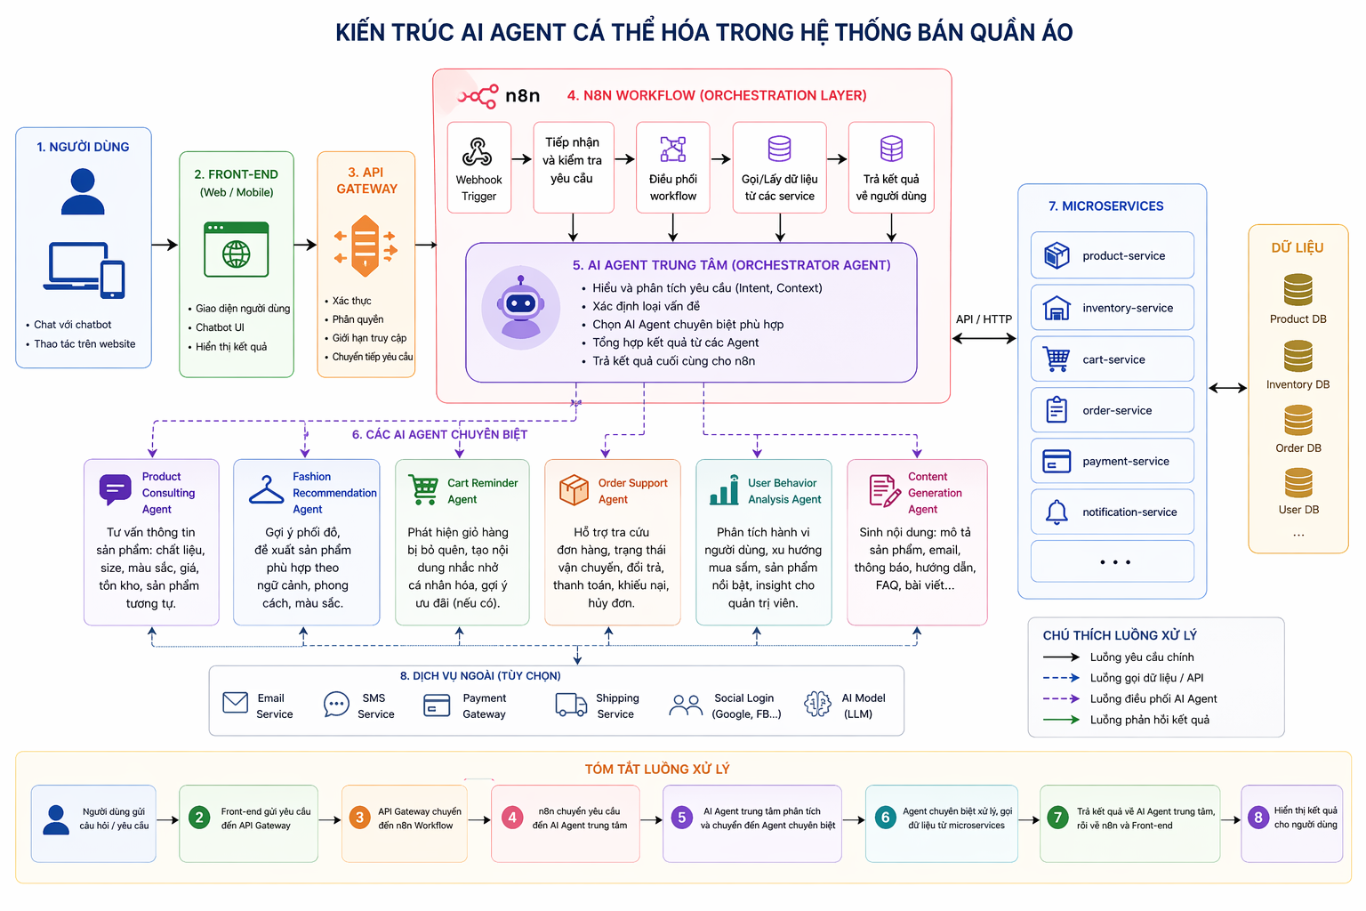
Hình 2.9 Kiến trúc AI Agent cá thể hóa trong hệ thống bán quần áo
Trong đề tài này, hệ thống AI Agent được cá thể hóa thành các nhóm chính sau:

2.6.1. AI Agent trung tâm điều phối
- AI Agent trung tâm đóng vai trò là bộ điều phối chính trong hệ thống. Khi người dùng gửi một yêu cầu như hỏi thông tin sản phẩm, cần tư vấn phối đồ, tìm sản phẩm tương tự, nhắc giỏ hàng hoặc cần hỗ trợ đơn hàng, AI Agent trung tâm sẽ phân tích nội dung yêu cầu để xác định mục đích xử lý.
- Sau đó, AI Agent trung tâm sẽ chuyển yêu cầu đến AI Agent chuyên biệt phù hợp. Ví dụ, nếu người dùng hỏi “Áo này phối với quần gì?”, yêu cầu sẽ được chuyển đến Fashion Recommendation Agent. Nếu người dùng hỏi “Đơn hàng của tôi đang ở đâu?”, yêu cầu sẽ được chuyển đến Order Support Agent.

2.6.2. Product Consulting Agent
- Product Consulting Agent chịu trách nhiệm tư vấn thông tin sản phẩm cho người dùng. Agent này có thể hỗ trợ trả lời các câu hỏi liên quan đến chất liệu, kích thước, màu sắc, giá bán, tình trạng còn hàng và các sản phẩm tương tự.
- Agent này sẽ lấy dữ liệu từ product-service và inventory-service để đảm bảo câu trả lời dựa trên dữ liệu thực tế của hệ thống.
- Ví dụ:
- “Áo này còn size M không?”
- “Sản phẩm này có màu đen không?”
- “Có sản phẩm nào tương tự nhưng giá thấp hơn không?”

2.6.3. Fashion Recommendation Agent
- Fashion Recommendation Agent có nhiệm vụ đưa ra gợi ý phối đồ và đề xuất sản phẩm phù hợp với nhu cầu của người dùng. Agent này phân tích thông tin sản phẩm hiện tại, danh mục, màu sắc, kiểu dáng và ngữ cảnh sử dụng để đề xuất các sản phẩm có thể kết hợp với nhau.
- Ví dụ, khi người dùng đang xem áo sơ mi, Agent có thể gợi ý thêm quần tây, áo khoác blazer hoặc phụ kiện phù hợp để tạo thành một bộ trang phục hoàn chỉnh.

2.6.4. Cart Reminder Agent
- Cart Reminder Agent xử lý các trường hợp người dùng thêm sản phẩm vào giỏ hàng nhưng chưa hoàn tất thanh toán. Agent này phối hợp với n8n và cart-service để phát hiện giỏ hàng bị bỏ quên.
- Sau đó, Agent có thể tạo nội dung nhắc nhở cá nhân hóa, ví dụ như nhắc người dùng quay lại hoàn tất đơn hàng hoặc gợi ý ưu đãi phù hợp nếu có.

2.6.5. Order Support Agent
- Order Support Agent hỗ trợ các vấn đề liên quan đến đơn hàng. Agent này có thể xử lý các yêu cầu như kiểm tra trạng thái đơn hàng, xác nhận thanh toán, cập nhật tình trạng vận chuyển hoặc giải thích thông tin đơn hàng cho người dùng.
- Agent này sẽ làm việc với order-service, payment-service và notification-service để lấy dữ liệu và phản hồi chính xác.

2.6.6. User Behavior Analysis Agent
- User Behavior Analysis Agent có nhiệm vụ phân tích hành vi người dùng trên hệ thống. Agent này có thể thu thập và xử lý các dữ liệu như sản phẩm được xem nhiều, sản phẩm được thêm vào giỏ hàng nhiều, nhóm sản phẩm có tỷ lệ mua cao hoặc hành vi mua sắm phổ biến.
- Kết quả phân tích có thể hỗ trợ quản trị viên trong việc tối ưu sản phẩm, cải thiện trải nghiệm người dùng và xây dựng chiến lược kinh doanh phù hợp.

2.6.7. Content Generation Agent
- Content Generation Agent hỗ trợ tạo nội dung tự động cho hệ thống. Agent này có thể tạo mô tả ngắn cho sản phẩm, nội dung email nhắc nhở, thông báo đơn hàng hoặc nội dung giới thiệu sản phẩm.
- Việc tách riêng Agent tạo nội dung giúp hệ thống dễ kiểm soát nội dung sinh ra, đồng thời đảm bảo nội dung phù hợp với từng ngữ cảnh sử dụng.

2.7. Kiến trúc tích hợp AI Agent cá thể hóa trong n8n
- Kiến trúc tích hợp AI Agent được xây dựng theo hướng n8n là nền tảng điều phối workflow, còn AI Agent trung tâm đóng vai trò phân tích và định tuyến yêu cầu đến các AI Agent chuyên biệt.
- Luồng xử lý tổng quát của hệ thống như sau:
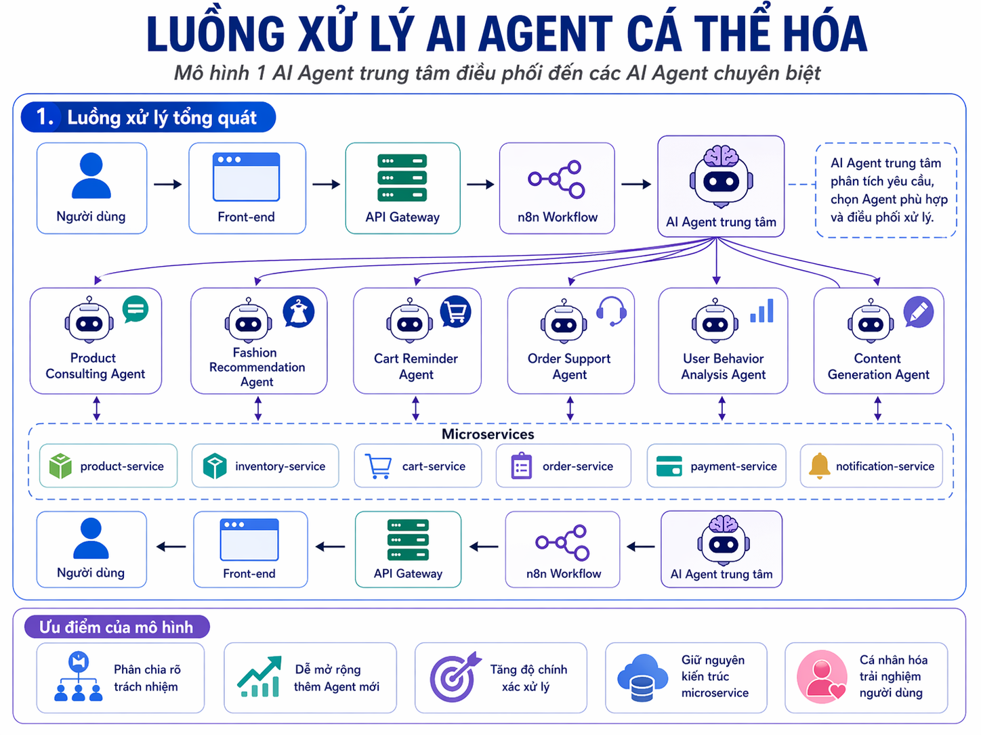
Hình 2.10 Luồng xử lý AI Agent cá thể hóa
- Trong kiến trúc này:
- Front-end là nơi người dùng gửi yêu cầu thông qua giao diện website.
- API Gateway tiếp nhận request, xác thực và chuyển tiếp đến workflow phù hợp.
- n8n Workflow đóng vai trò điều phối kỹ thuật, kích hoạt các bước xử lý tự động.
- AI Agent trung tâm phân tích yêu cầu, xác định mục đích và chọn Agent chuyên biệt phù hợp.
- Các AI Agent chuyên biệt xử lý từng nhóm nghiệp vụ cụ thể như tư vấn sản phẩm, gợi ý phối đồ, hỗ trợ đơn hàng, nhắc giỏ hàng hoặc phân tích hành vi.
- Microservices cung cấp dữ liệu thực tế cho AI Agent xử lý, ví dụ như dữ liệu sản phẩm, tồn kho, giỏ hàng, đơn hàng, thanh toán và thông báo.
- Ví dụ với chức năng tư vấn phối đồ, quy trình xử lý diễn ra như sau:
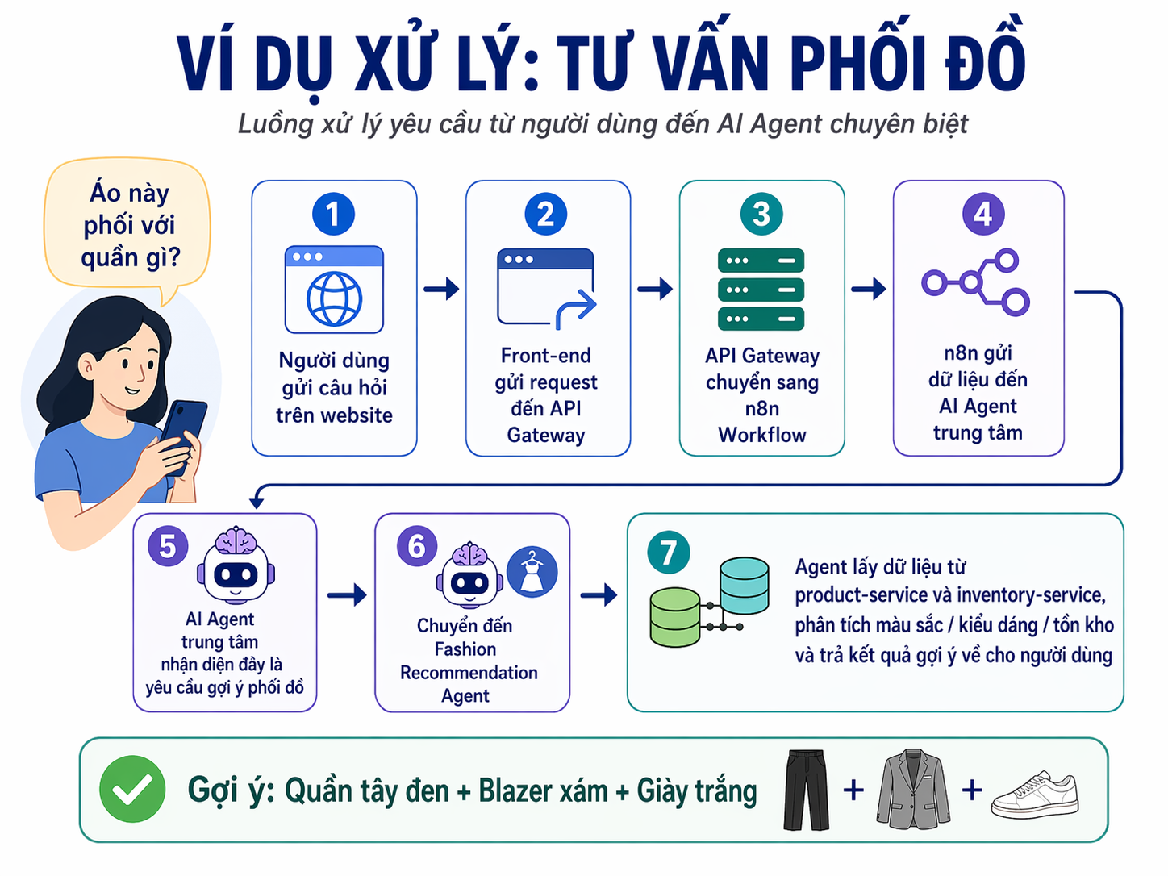
Hình 2.11 Ví dụ về luồng xử lý AI Agent cá thể hóa
- Với mô hình này, hệ thống AI Agent có tính cá thể hóa cao hơn vì mỗi Agent con được thiết kế để xử lý một nhóm vấn đề riêng. AI Agent trung tâm không trực tiếp xử lý toàn bộ nghiệp vụ mà đóng vai trò điều phối, giúp kiến trúc rõ ràng, dễ mở rộng và dễ bảo trì hơn.
- Cách tổ chức này mang lại một số ưu điểm:
- Phân chia rõ trách nhiệm giữa các AI Agent.
- Dễ mở rộng thêm Agent mới khi hệ thống phát sinh chức năng mới.
- Tăng độ chính xác vì mỗi Agent chỉ tập trung vào một nhóm nhiệm vụ cụ thể.
- Giữ được kiến trúc microservice hiện tại của hệ thống.
- Giúp n8n điều phối workflow linh hoạt hơn.
- Tăng khả năng cá nhân hóa trải nghiệm người dùng.
- Nhờ đó, hệ thống website bán quần áo không chỉ là một nền tảng thương mại điện tử thông thường mà còn phát triển theo hướng hệ thống mua sắm thông minh, có khả năng tư vấn, phân tích, tự động hóa và cá nhân hóa trải nghiệm người dùng thông qua mô hình AI Agent trung tâm kết hợp với các AI Agent chuyên biệt.

